В ЮЗАО провели занятие для специалистов гражданской обороны

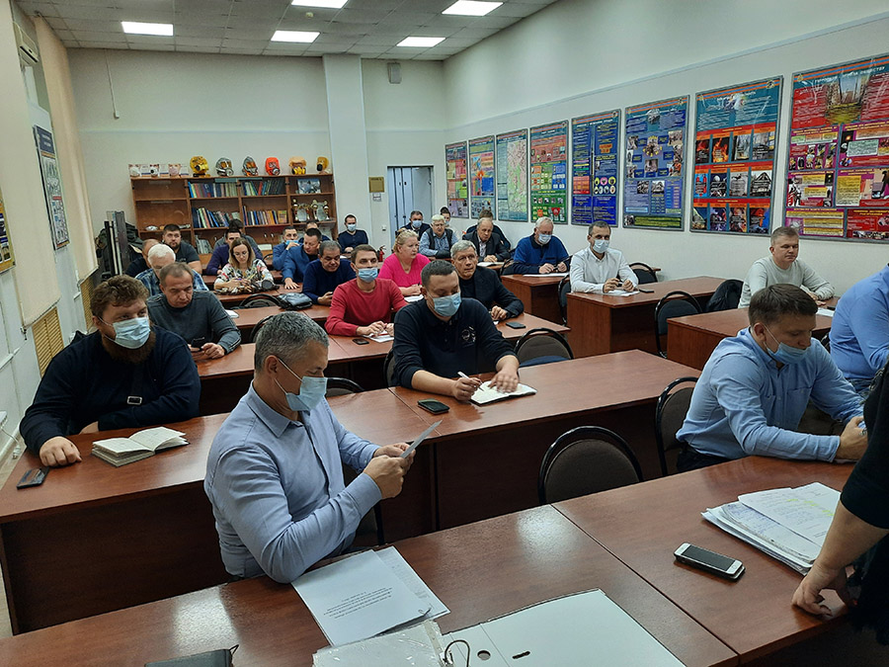

Сотрудники Управления Департамента ГОЧСиПБ по ЮЗАО провели плановое занятие с работниками управ районов и организаций округа, отвечающих за вопросы гражданской обороны.
В нем участвовали больше пятидесяти специалистов ГО и ЧС территориальных органов власти, крупных предприятий и организаций Юго-Западного округа.
Сотрудники Управления поставили задачи по подготовке руководящего состава и специалистов ГО и ЧС на 2022 год. Провели анализ состояния планирующих документов по гражданской обороне. Заслушали отчет о выполнении Плана по сопряжению объектовых систем оповещения округа с региональной системой оповещения города Москвы. Оценили степень готовности организаций округа к проведению Всероссийской тренировки по гражданской обороне и месячнику гражданской обороны.
«Такие занятия дают возможность уполномоченным по ГО и ЧС в дальнейшем руководствоваться в своей работе последними требованиями нормативно-правовой базы в области гражданской обороны. В ходе занятий слушатели получают ответы на возникающие вопросы и в рабочем порядке, под руководством сотрудников Управления, определяют пути решения сложных задач. Результатом проведения таких занятий является повышение профессиональной компетенции работников» - подытожила заместитель начальника Управления Департамента ГОЧСиПБ по ЮЗАО Венера Юмаева.

